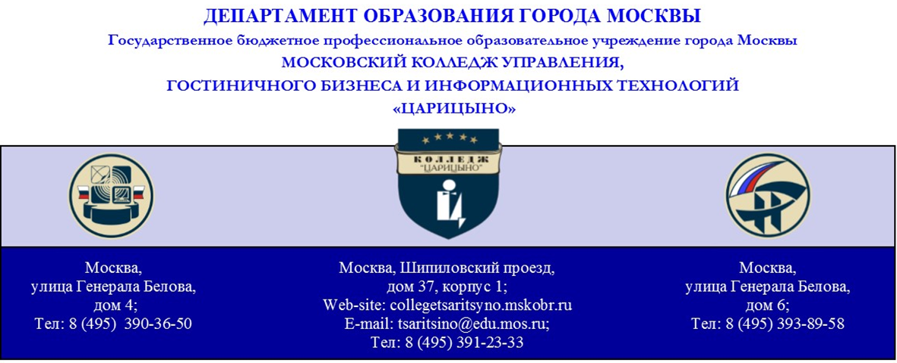

**Отделение у правления и информационных технологий**

**РЕЦЕНЗИЯ**

**на дипломный проект**

Студент: Мозырский Андрей Дмитриевич Группа: ИС4-1

Специальность: 09.02.07 «Информационные системы и программирование»

Руководитель: Воронина С. Ю.

**Тема**: Разработка информационной системы для автоматизации управления персоналом на предприятиях с почасовой формой оплаты труда.

1. Оценка полноты раскрытия темы:

Структура работы сбалансирована и содержит основную информацию о созданном программном продукте. Содержание работы соответствует поставленным целям и задачам. Дипломный проект полностью соответствует техническому заданию и состоит из пояснительной записки, содержащей 58 листов основного текста и 145 листов приложений.

1. Оценка работы с точки зрения возможности практического использования её результатов:

Созданная информационная система готова к внедрению в информационные среды предприятий. Предусмотрена программная документация, упрощающая настройку клиента.

1. Оценка качества оформления дипломного проекта:

Дипломный проект оформлен качественно: содержит подробное описание используемых технологий и детальные изображения созданного программного продукта.

1. Перечень положительных качеств дипломного проекта:

Созданное программное обеспечение может оптимизировать рабочее время бухгалтеров предприятий. Распределение рабочей нагрузки очень гибкое. Шаблон дополнительных соглашений легко поддаётся изменениям. Использованный способ регистрации пользователей обеспечивает высокий уровень защиты данных.

1. Перечень основных недостатков работы:

Работа соответствует всем поставленным целям и задачам. Недостатков нет.

1. Общая оценка выпускной работы по пятибалльной системе:

Работа оценивается на 5 (пять) баллов.

Рецензент: Адоньев М. С.

Место работы и должность: Системный администратор ИКС

Подпись рецензента: _______

М.П. «08»_июня _2022 г.